27-28 группа Микробиология
Задания с 6.04-11.04
- Тема Источники микробиологического загрязнения в пищевом производстве Задание: Конспект учебник глава 7 Микробиология крупы, муки, макаронных изделий и хлеба
- Микроорганизмы – вредители хлебопекарного, макаронного и кондитерского производства. Задание Схему в тетрадь.

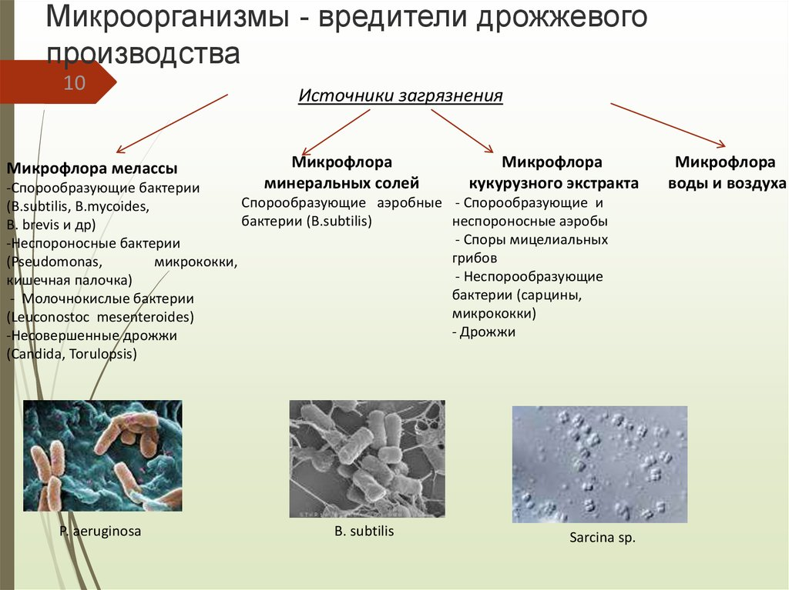

- Тема Контрольная работа по разделу. (Письменно присылать а личные сообщения)
Основы микробиологии. Микробиология в пищевом производстве.
1) К микроорганизмам, не имеющим клеточного строения, относятся:
1. бактерии 2. Вирусы 3. прионы 4. простейшие
2) Бактерии, питающиеся за счет готовых органических соединений:
1. аутотрофы 2. Гетеротрофы 3. паразиты 4. фагоциты
3) Основным регулятором поступления органических веществ в клетку является:
1. цитоплазматическая мембрана 2. Ядро 3. Хлоропласты 4. плазмиды
4) Микроорганизмы одного вида или подвида, выращенные в лабораторных условиях на искусственных питательных средах:
1. чистая культура 2. смешанная культура 3. Клон 4. штамм
5) Микроорганизмы почвы, способные получать необходимую им энергию от окисления минеральных соединений:
1. олиготрофы 2. Сапрофиты 3. Автохтоны *4. автотрофы
6) Бактерии, имеющие на одном или обоих концах тела пучок жгутиков, называются:
1. монотрихами 2. Перитрихами 3. Лофотрихами 4. амфитрихами
7) Скопления бактерий, напоминающие внешне грозди винограда, называются:
1. Стафилококками 2. Сарцинами 3. Стрептококками 4. диплококками
8) О свежем фекальном загрязнении почвы свидетельствует обнаружение:
1. стафилококков 2. Сальмонелл 3. яиц гельминтов 4. энтерококков
9) При загрязнении органическими веществами в почве обнаруживают микроорганизмы:
1. энтерококки 2. семейства кишечных бактерий 3. паратифа А и В
4. сальмонеллы
10) Плесневый гриб, имеющий мицелий белого цвета с перегородками:
1. шоколадная плесень 2. гроздевидная плесень 3. головчатая плесень
4. молочная плесень
11) К осветительной системе биологического микроскопа не относится:
1. конденсор 2. Диафрагма 3. Окуляр 4. зеркало
12) Актиномицеты-это:
1. грибы 2. палочковидные бактерии 3. ветвящиеся бактерии
4. простейшие
13) Бактерии, образующие цепочку при делении кокков:
1. микрококки 2. Стрептококки 3. Диплококки 4. сарцины
14) Бактерии по типу дыхания подразделяются на:
1. олиготрофы и сапрофиты 2. анаэрофобы и анаэрофаги
3. аэрофобы и анаэрофобы 4. аэробы и анаэробы
15) Один из первых микроскопов изобрел в 1610 году:
1. А.-В. Левенгук 2. Л. Пастер 3. Р. Гук 4. Г. Галиллей
16) Представьте рисунок морфологических признаков грибов, отметьте
соответствующие обозначения цифрами:
Мукор Пенициллиум Аспергиллус

17) Что называется брожением?
а) окислительно- восстановительный процесс без участия кислорода;
б) глубокое размножение белковых веществ микроорганизмами;
в) окислительно- восстановительный процесс с участием кислорода?
18) Возбудителями брожения теста являются:
а) микрококки б) дрожжи в) молочнокислые бактерии
19) Возбудителями тягучей болезни хлеба являются:
а) сенная палочка б) микрококки в) кишечная палочка
20) Этот порок хлеба возникает при плотной укладке , при повышенной влажности (более 70 %), при температуре 25-30 С:
а) пьяный хлеб б) тягучая болезнь в) плесневение
21) Этот вид микробной порчи макаронных изделий характеризуется появлением на поверхности бугорков, а на разломе – пустот:
а) прокисание б) вспучивание в) плесневение
22) Данная порча хлеба характеризуется появлением на корке и в мякише пятен желтого, красного цветов:
а) пигментация б) плесневение в) меловая болезнь
23) Этот вид микробиологической порчи вызывают микроскопические грибы рода Фузариум:
а) пьяный хлеб б) тягучая болезнь в) плесневение
24) Возбудители кишечных инфекционных болезней.
25) Укажите причины возникновения пищевых отравлений бактериального
происхождения.
- Практическая работа. Причины попадания вредных микроорганизмов в готовую продукцию на пищевых предприятиях. Микробиологический контроль пищевого производства. Задание письменно в тетради.
Практическая работа №8
Причины попадания вредных микроорганизмов в готовую продукцию на пищевых предприятиях. Микробиологический контроль пищевого производства.
Цель: ознакомиться с причинами попадания вредных микроорганизмов в готовую продукцию на пищевых предприятиях.
Краткие теоретические и справочно-информационные материалы
по теме занятия:
Причины попадания вредных микроорганизмов в готовую продукцию
на предприятиях общественного питания
1. Работа больных лиц и носителей инфекций
2. Прием недоброкачественного продовольствия
3. Нарушение поточности технологического процесса и санитарно-
гигиенических требований к производству
4. Несоблюдение условий и сроков хранения пищевых продуктов и блюд
5. Нарушение личной гигиены
Основные меры по профилактике кишечных инфекций, пищевых
отравлений и гельминтозов:
1. Оздоровление источников инфекции.
2. Предотвращение попадания возбудителей инфекции и их токсинов в
пищевые продукты.
3. Предотвращение возможности накопления возбудителей и их
токсинов в пище.
4. Уничтожение возбудителей инфекций и их токсинов в пище.
5. Гигиеническое обучение работающих на предприятиях питания и
продовольственной торговли.
(Кишечная палочка попадает в пищевые продукты при нарушении правил
личной гигиены, особенно с грязных рук повара, при нарушении санитарных
правил приготовления и хранения пищи, при антисанитарном содержании
рабочих мест, цеха, кухонного инвентаря, посуды.)
Отчет по практической работе №8
Название практической работы_____________________________________
Цель работы____________________________________________________
Краткое содержание работы:
1.________________________________________________________
2._______________________________________________________
3._________________________________________________________
Заполните таблицу:
Инфекционные заболевания, недопустимые у персонала ПОП
Заболевание | Пути передачи, симптомы
Туберкулез
Сифилис
Гонорея
ВИЧ-инфекция

Ответьте на контрольные вопросы.
Контрольные вопросы:
1. Каковы причины обсеменения пищевых продуктов кишечной палочкой?
2. Чем опасен туберкулез?
3. Главные меры предупреждения сифилиса и гонореи?

